Технические требования к контенту для медиафасада ТЦ
1.1.ТЕХНИЧЕСКИЕ ТРЕБОВАНИЯ ДЛЯ ПОДГОТОВКИ КОНТЕНТА:
1.1.1 Видеоэкран на фасаде здания, со стороны ул. Гоголя. Размеры: 40 320 мм. х 7 040 мм.
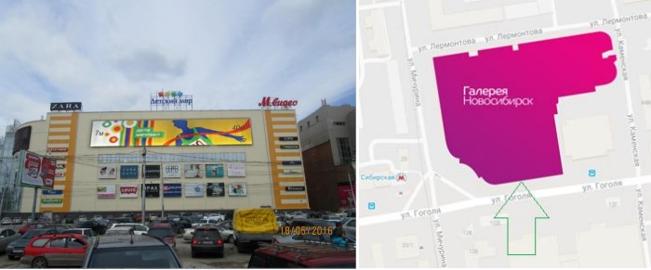
Хронометраж: _____ секунд
Формат: 1260 х 440 Pix (Ширина x Высота)
Количество кадров в секунду: 25 fps
Контейнер: MPEG-4
Кодек: H.264
QUALITY = Best (Наилучшее качество визуализации)
Битрейд: не менее 7 Мбит/сек
Звук: без звука
Имя файла: (использовать латиницу и цифры, например) Intro_ gallery_15
Допустимые расширения файла: *.avi, *.mov, *.mpg, *.mpeg
1.1.2 Количество фасадных видеоэкранов – 2 шт. Размеры: 15 360 мм. х 6 912 мм.
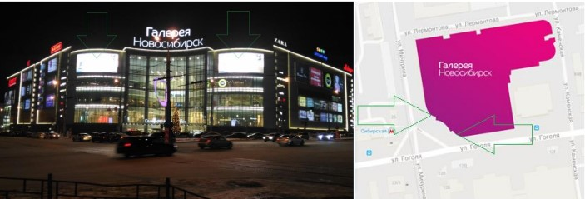
Хронометраж: ____ секунд
Формат: FullHD 1920 х 1080 Pix (Ширина x Высота)
Количество кадров в секунду: 25 fps
Контейнер: MPEG-4
Кодек: H.264
QUALITY = Best (Наилучшее качество визуализации)
Битрейд: не менее 7 Мбит/сек
Звук: без звука
Имя файла: (использовать латиницу и цифры, например) Intro_ gallery_15
Допустимые расширения файла: *.avi, *.mov, *.mpg, *.mpeg
1.2. ТЕХНИЧЕСКИЕ ТРЕБОВАНИЯ ДЛЯ ПОДГОТОВКИ ПРЕДЭФИРНОЙ ВЕРСИИ ФАЙЛОВ
С КОНТЕНТОМ
1.2.1 Для видеоэкрана на фасаде здания, со стороны ул. Гоголя
Требования: 1260 х 440 Pix (Ширина x Высота)
Контейнер: MPEG-4
Кодек: H.264
QUALITY = Best (Наилучшее качество визуализации)
Звук: без звука
Количество кадров в секунду: 25 fps
1.2.2. Для фасадных видеоэкранов (2 шт.)
Требования: FullHD 1920 х 1080 Pix (Ширина x Высота)
Контейнер: MPEG-4
Кодек: H.264
QUALITY = Best (Наилучшее качество визуализации)
Звук: без звука
Количество кадров в секунду: 25 fps
1.3.ЗАКОНОДАТЕЛЬНАЯ БАЗА
К размещению принимаются ролики, соответствующие Федеральному закону от 13.03.2006 N 38-ФЗ(ред. от 30.10.2018 года) "О рекламе" (с изменениями и дополнениями, вступившими в силу с 01.01.2019 года.
! Если рекламируемый бренд, размещен в данном ТРЦ(есть off-line точка), то это необходимо обязательно указывать в ролике, а так же местонахождение данной точки в самом ТРЦ (например: KFC, ТРЦ Галерея Новосибирск, 3 этаж)

